电商平台新玩法——明星效应最大化
广 告 主：唯品会
所属行业：网服
执行时间：2019.10至今
参选类别：效果营销类
营销背景
唯品会，一家专门做特卖的网站。品牌最初定位核心群体：20-35岁年轻白领及年轻的品牌爱好者，品牌如今目标：扩大客群+抢占市场。
营销目标
微博站内营销转化，综合日均新客量200+。
策略与创意
针对唯品会的产品背景以及营销目标，其重点于冠名各大综艺电视剧，拥有大量明星素材，在微博上能够引发较强明星效应
1、自身优势分析
1）和众多品牌有深度合作，折扣力度大；
2）知名度高，自身深入人心；
3）和众多综艺、电视剧有深度合作，冠名植入较多。
2、主打视频明星联动
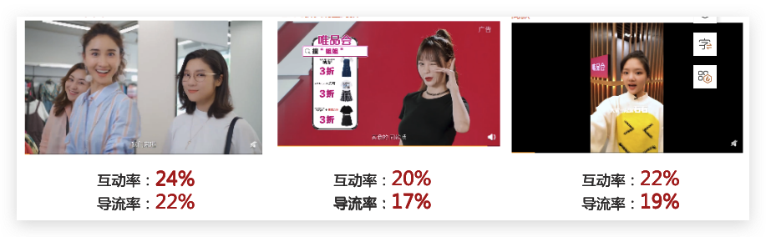
3、综艺电视剧联动
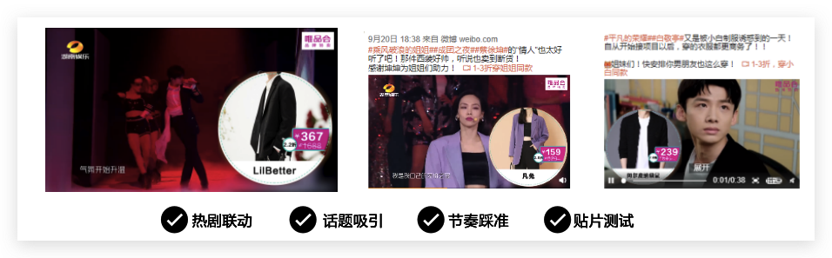
执行过程/媒体表现
1、人设打造+技术对接
多账号多矩阵投放，打造小号分享人设，打造明星同款分享人设，打造提供大牌折扣人设，覆盖微博各大人群，媒体支持RTA技术推动，双端数据打通。同时多账号测试，更快测试出好的方向。
2、边图边下+自定义落地页新功能
运用变看图变展示落地页的功能，定制边图边下落地页，图片和下载落地页以及打开app后的承接页高度一致，促进转化。
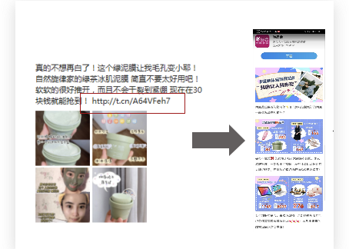
- 定制边图边下下载页，除了衣服意外的一些品牌好物，做成一个合集分享，迎合更多用户；
2）落地页选择暖色系蓝色为主，迎合我们投放群体——女性审美；
3）同时特价价格用红色，产生鲜明对比，更强烈的刺激用户下载购买。
营销效果与市场反馈
结合周年庆强势曝光， 曝光量: 8000w；
#杨超越全网找人# 阅读量：6亿 讨论23.6w；
#唯品会特卖大会# 阅读量：4.2亿 讨论11.7w。

